Пояснения к бухгалтерскому балансу ООО «Рога и копыта» за 2018 год
1. Общие сведения
Общество с ограниченной ответственностью (ООО) «Рога и копыта» зарегистрировано ИФНС № 1 по г. Санкт-Петербургу 29.03.2005. Свидетельство о госрегистрации № 000000000, ИНН 1111111111111111, КПП 22222222222, юридический адрес: г. Санкт-Петербург, Невский проспект, 1.
Бухгалтерский баланс организации был сформирован в соответствии с действующими в Российской Федерации правилами и требованиями бухгалтерского учета и отчетности.
- Уставный капитал организации: 5 000 000 (пять миллионов) рублей, оплачен полностью.
- Количество учредителей: два физических лица О. М. Курочкин и И.И. Иванов и одно юридическое лицо ООО «Молоко».
- Основной вид деятельности: переработка молока ОКВЭД 15.51.
- Численность сотрудников по состоянию на 31 декабря 2018 года составила 165 человек.
- Филиалы, представительства и обособленные подразделения отсутствуют.
2. Основные положения учетной политики
Учетная политика ООО «Рога и копыта» утверждена приказом директора Иванова И.И. от 25.12.2013 № 289. Применяется линейный метод амортизации. Оценка материально-производственных запасов и готовой продукции осуществляется по фактической себестоимости. Финансовый результат от продажи продукции, работ, услуг, товаров определяется по отгрузке.
3. Информация об аффилированных лицах
Иванов Иван Иванович — учредитель, 50 % доли собственности в УК, занимает должность генерального директора.
Курочкин Олег Михайлович — учредитель, 30 % доли собственности в УК.
ООО «Молоко» — учредитель, 20 % доли собственности в УК, российская организация (учредители В.П. Петров и Ю.К. Сидоров).
В отчетном периоде со связанными сторонами были совершены такие финансовые операции:
- 12 марта 2018 года общим собранием учредителей ООО «Рога и копыта» была рассмотрена и утверждена финансовая отчетность организации за 2017 год. Собрание постановило выплатить по итогам 2017 года прибыль в размере 3 252 000 рублей учредителям исходя из их доли в уставном капитале. Выплата (с учетом удержания НДФЛ по двум физлицам) была произведена 01.04.2018 г.;
- 25 мая 2018 года ООО «Рога и копыта» заключила с учредителем ООО «Молоко» Ю.К. Сидоровым договор о приобретении нежилого помещения стоимостью 5 102 000 рублей. Стоимость сделки обусловлена проведением независимой оценки стоимости объекта недвижимости. Расчеты по договору были произведены в полном объеме 6 июня 2018 года, был подписан акт приема-передачи недвижимости.
4. Основные показатели деятельности организации за 2018 год
В отчетном году выручка ООО «Рога и копыта» составила:
- по основному виду деятельности «производство и реализация молочной продукции» — 385 420 020 рублей;
- по прочим видам деятельности — 650 580 рублей;
- прочие доходы: 170 800 рублей (реализация ОС).
Затраты на производство и реализацию продукции:
- приобретение основных средств: 1 410 500 рублей;
- амортизация ОС: 45 230 рублей;
- приобретение сырья: 110 452 880 рублей;
- фонд оплаты труда: 137 580 040 рублей;
- командировочные расходы: 238 300 рублей;
- аренда помещений: 8 478 190 рублей;
- прочие расходы: 532 458 рублей.
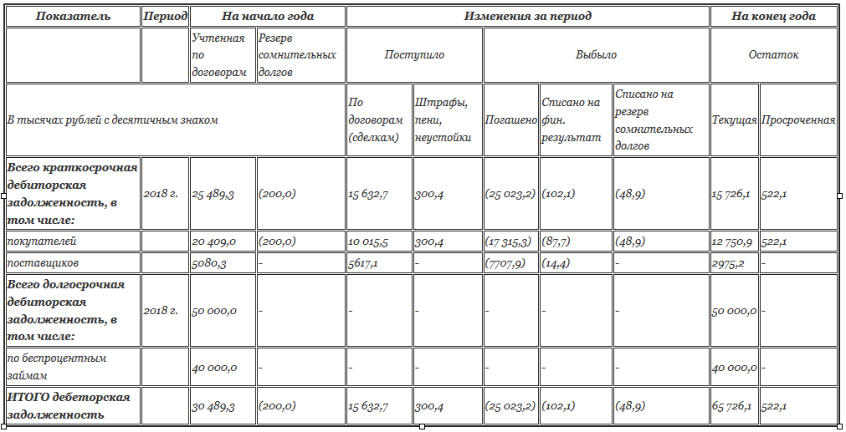

5. Расшифровка статей бухгалтерского баланса на 31.12.2018 (на примере кредиторской задолженности)
6. Оценочные обязательства и резервы
На 31 декабря 2018 года в организации сформировано оценочное обязательство на оплату очередных отпусков работников в сумме 7 458 000 рублей, количество неоплаченных дней отпуска — 67, срок исполнения — 2020 год.
Резерв по сомнительным долгам сформирован на сумму 600 000 руб. в связи с наличием просроченной и ничем не обеспеченной задолженности ООО «Гиря» в сумме 522 000 рублей.
Резерв под снижение стоимости МПЗ в 2018 году в организации не создавался, так как МПЗ не имеют признаков обесценивания.
7. Заработная плата
Кредиторская задолженность по зарплате на 31.12.2018 в целом по организации составила 3 876 400 руб. (оплата за декабрь 2018 года, по сроку: 12.01.2019). Текучесть кадров в отчетном периоде составила 14,88 %. Списочная численность работников на 31.12.2018 — 165 чел. Среднемесячная зарплата — 25 675 руб.
8. Прочая информация
(В этом разделе нужно описать все чрезвычайные факты в хозяйственной и экономической деятельности организации за отчетный период, описать их последствия. Также можно описать все остальные существенные факты, которые повлияли в целом и, в частности, на показатели баланса. Можно перечислить крупные сделки и контрагентов по ним за отчетный период, а также написать прогноз или события, которые уже случились после отчетной даты и имеют существенное значение.)
Директор ООО «Рога и копыта» /подпись/ Иванов И.И. 19.03.2019.

